# 该实验主要内容：通过按钮来控制LED的亮与灭。

**实验出现问题一：地址使用错误。**

图示如下：

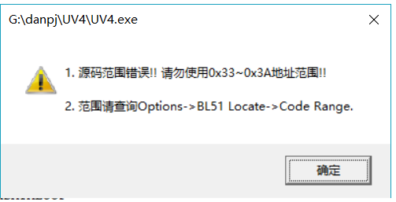

解决方案：

对代码好数据的范围地址使用进行一下配置：

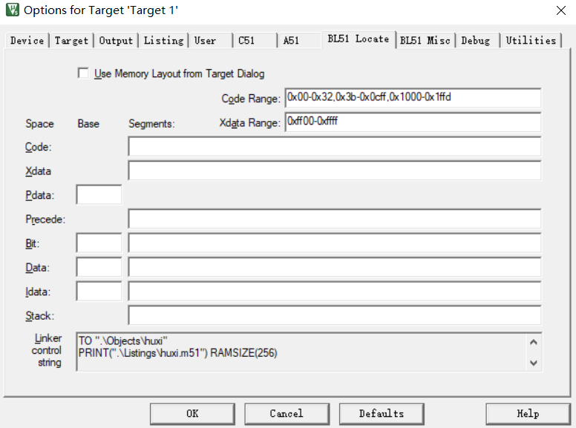

**实验出现问题二：通过按钮可以控制了等的点亮，但按钮的使用并不灵敏。**

解决方案：在获取按钮状态时，加入适当的延时。经过多次调试发现延时为五毫秒。

代码如下：

